Хотели бы вы учиться за границей? Мечтали ли найти друзей по всему миру, путешествовать по Европе, а именно посмотреть студенческую жизнь за пределами границы России? Мы - да и, узнав об обучении в Вюрцбурге, решили использовать появившийся шанс и поехать учиться по программе Exchange students.
Нисколько не пожалели, что нам удалось побывать в этом тихом, безопасном, маленьком городке, где основное население - студенты и пожилые люди. Сразу хочется отметить: шагнув на землю Баварии, вы почувствуете разницу : что-то покажется “диким”, что-то удивит, восхитит, но, в целом, мы, в первый раз оказавшись в Германии, сравнили приезд с попаданием в совершенно другой мир. Не будем скрывать - раскрыв рты и широко открыв глаза - такое тоже было:D
Что касается учебы - взяв множество предметов, что являлось огромной ошибкой (об этом прочтете в советах, приведенных ниже) мы, конечно, ощущали себя в какой-то момент “безвылазными” студентами. Но тот опыт, который мы получили - того стоит! Замечательные, креативные профессора, интересный материал подачи будет мотивировать к учебе и точно не заставит заскучать. Постоянная творческая работа в классе (защита презентаций, решение кейсов, работа с текстами , выполнение различных и интересных заданий и многое другое), приглашения в классы представителей международных компаний и работа с ними; выполнение сложных проектов для главных компаний Германии - всё это вас ожидает☺ Если же у вас плохо с английским – поверьте, это также будет стимулом работать на парах, так как экзаменов не избежать.
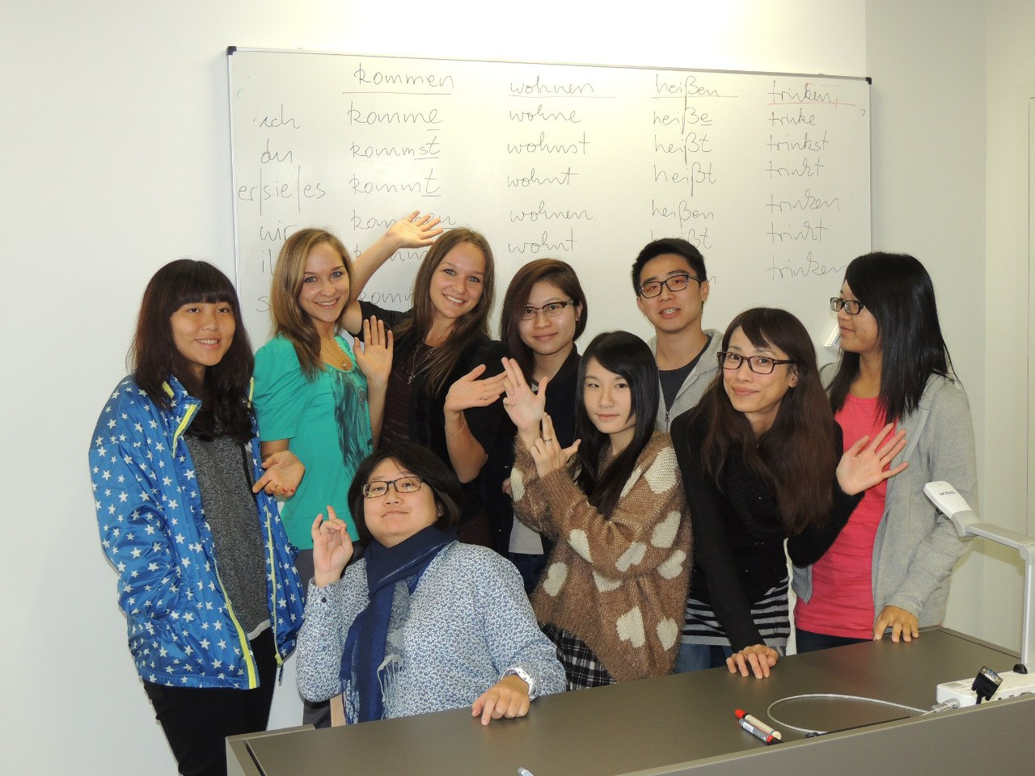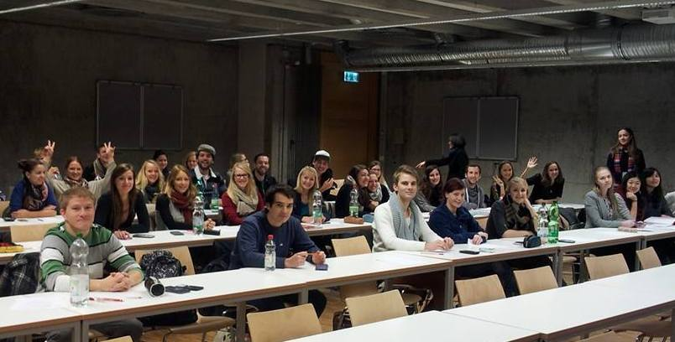
Скажем прямо: где-то профессора будут идти на встречу, учитывая ,что все из разных стран и вам будут говорить о вопросах на экзамене, вы будете знать на что идете, где–то “история будет умалчивать” и вы будете учить огромный поток информации. P.S. списать не получится. Применить дополнительных источников информации тоже не выйдет☺
В студенческой жизни вы обретёте друзей со всей планеты, в практике будет не только английский и немецкий, вам представится возможность общаться с вьетнамцами, итальянцами, испанцами, китайцами, американцами…; будут постоянно предложения путешествий в различные города Европы, другие страны; каждодневные встречи студентов в общежитиях, на вечеринках. И всегда, в случае вопросов, на помощь к вам придут tutorы ☺
Нам удалось побывать во многих городах Германии и в других странах.
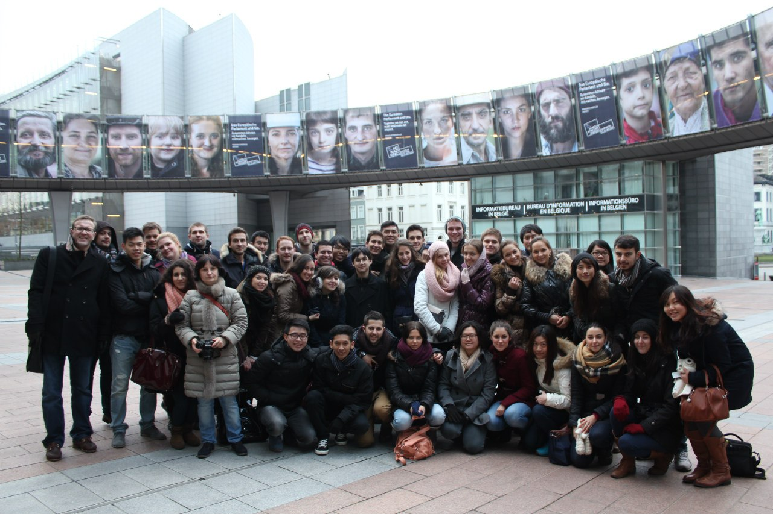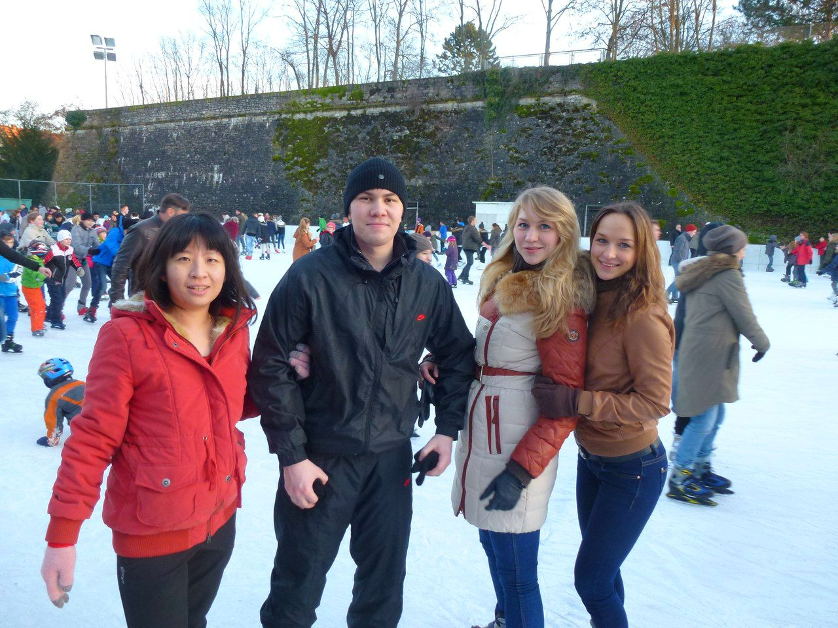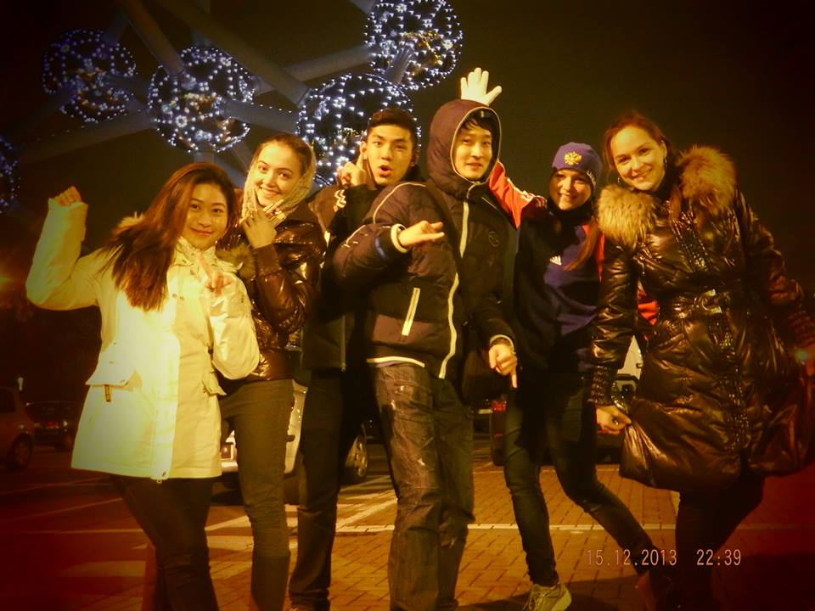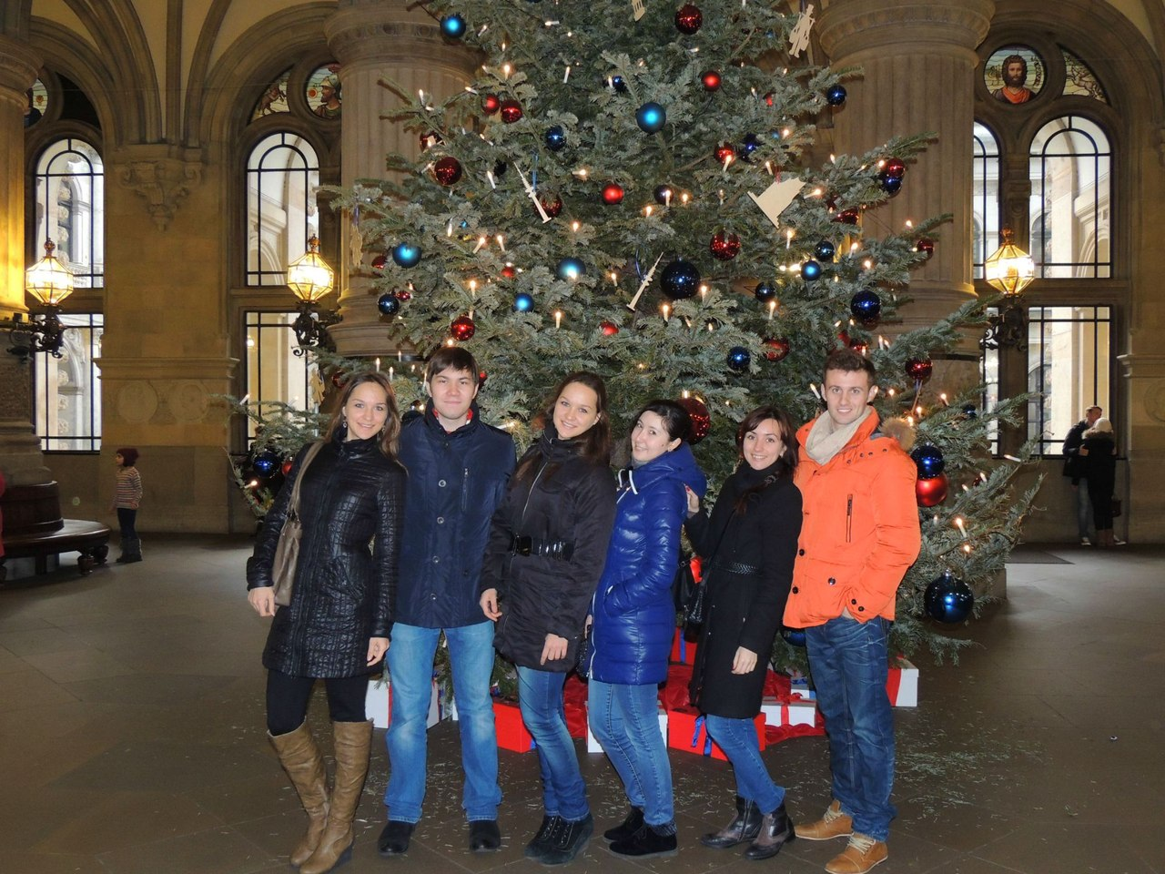
А также даже принять участие на марафоне в Берлине, поэтому если вы не противник спорта и в нем заинтересованы, то смело уже можете выбирать старты, регистрироваться и участвовать в Европе! Совершенно другой уровень организации! Почувствуйте это! (для наглядности цифр-40000 участников). Спорт - образ жизни в Германии, поэтому мы смогли состоять в команде триатлона Вюрцбурга и до сих пор официально значимся там. Поэтому исполняйте свои мечты, не бойтесь, рискуйте, учитесь, развивайтесь, общайтесь☺
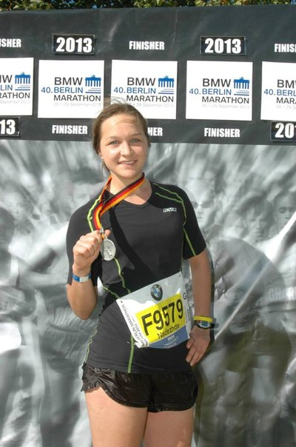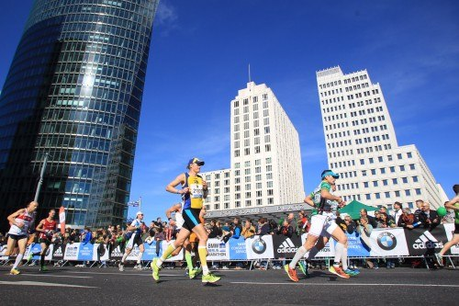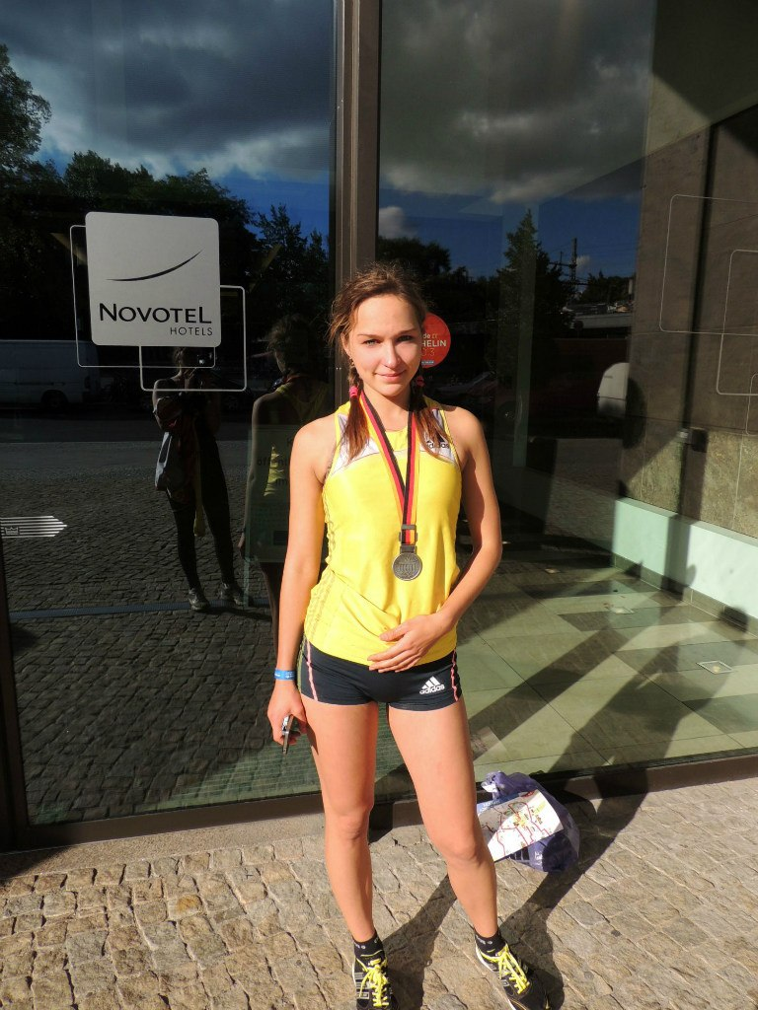
Наши советы и основные моменты :

1) Будьте готовы, что около 10 дней вы будете без интернета, учтите это при выполнении заданий ОмГУ и по возможности обязательно найдите человека, кто сможет договориться с немецкой компанией о предоставлении связи вам на полгода (все договора там оформляются на год)
2) Обязательно свяжитесь перед приездом с главными по общежитию о ТОЧНОМ приезде, дабы не ночевать на улице до следующего дня☺
3) Не стесняйтесь говорить, общаться, ошибаться - вас поймут, поддержат, если надо - поправят ) Практикуйтесь в языке! И меньше общения с русскоязычными☺
4)По учебе:
Выбирайте предметы, которые будут соответствовать российскому образованию и которые наиболее вас заинтересует. Не хватайте много! И посвятите время, которое у вас обязательно будет, путешествиям!! Здесь вы и “поработаете” с “языковым барьером”☺, а также посмотрите мир, культурно обогатитесь и получите массу впечатлений!!! Мы посетили около 5 близлежайших городков Вюрцбурга, а так же Берлин, Гамбург, Прагу, Люксембург, Брюссель. Эти поездки запомнятся на всю жизнь!
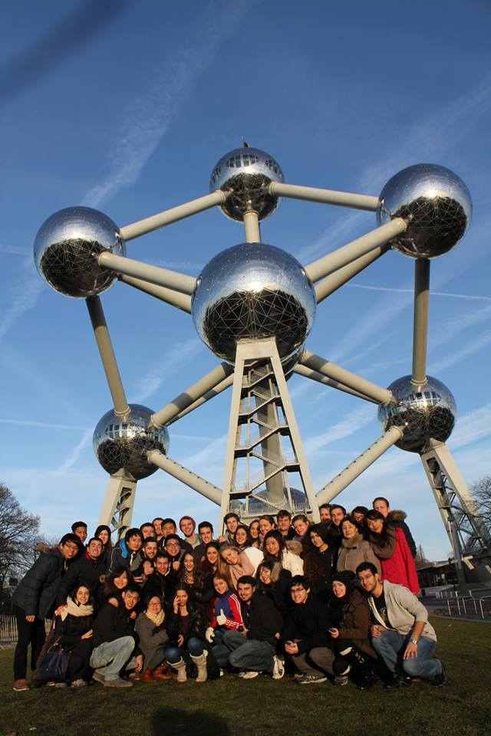
Живите, не ленитесь, учитесь, путешествуйте! Все зависит только от вас! Все в ваших руках! По всем возникшим вопросам (неважно: еда, учеба, поездки, финансы ) ,можете обратиться или лично к нам (4 курс), либо вконтакте: Надя Белканова и Ната Белканова, либо на почтовый ящик: Nadezhda16091993@mail.ru (Надежда)
И КОНЕЧНО ХОЧЕТСЯ ВЫРАЗИТЬ ОГРОМНУЮ БЛАГОДАРНОСТЬ ДУСЬ ЮРИЮ ПЕТРОВИЧУ, УГЛИРЖ ЮРИЮ ГЕОРГИЕВИЧУ, ЛАВРИНОВИЧ ТАТЬЯНЕ ЮРЬЕВНЕ И ФРЕЗЕ МИХАИЛУ ГЕННАДЬЕВИЧУ ЗА ОСУЩЕСТВЛЕНИЕ ЭТОЙ ПОЕЗДКИ, ЗА ПОМОЩЬ И НАСТАВЛЕНИЯ; ЗА ТО,ЧТО ВСЕГДА ШЛИ НАВСТРЕЧУ!
А ТАКЖЕ ОГРОМНАЯ БЛАГОДАРНОСТЬ НАШИМ ПРЕПОДАВАТЕЛЯМ ОМГУ! ЗНАНИЯ, ПОЛУЧЕННЫЕ В СТЕНАХ РОДНОГО УНИВЕРСИТЕТА , ОЧЕНЬ И ОЧЕНЬ ПОМОГЛИ В УЧЁБЕ!!! СПАСИБО ВАМ ЗА ВАШ ТРУД , ЗА ВАШЕ ТЕРПЕНИЕ,ЗА ТОТ ОПЫТ,ЧТО ПЕРЕДАЕТЕ НАМ!

